中位协〔2016〕36号

关于参加第五届中国卫星导航与位置服务
年会暨展览会的通知

（第二号）

中国卫星导航定位协会各专业委员会及会员单位，各省市工业和信息化委员会（厅）、测绘地理信息局主管部门，卫星导航与位置服务产业有关单位：
“第五届中国卫星导航与位置服务年会暨展览会”将于2016年9月27日至29日在四川成都举行。本届大会将以“星参北斗 位联世界”为主题，以“十三五”百项重大工程及项目中的“加速北斗、遥感卫星商业化应用”为主导，促进我国自主的北斗卫星导航系统应用，巩固和提升北斗系统在全球卫星导航系统的地位和作用，培育我国卫星导航与位置服务产业的北斗特色，形成开放、自主、兼容、渐进的发展环境，推进北斗服务世界的进程。
年会邀请高端政要、院士专家、社会贤达、企业领袖、业界精英和广大用户，交流和引领产业发展方向；展示卫星导航与位置服务最新成果和产品，促进产业改革升级，培育市场需求，发展壮大产业，服务经济社会发展。现将参会的有关事项通知如下：
- 年会主题
星参北斗 位联世界
主办单位：中国卫星导航定位协会
战略合作单位：
安徽江淮汽车股份有限公司
高德软件有限公司
中国联合网络通信有限公司
四川长虹佳华信息产品有限责任公司
北京合众思壮科技股份有限公司
国网信通产业集团有限公司
协办单位：
四川省测绘地理信息局
深圳思凯微电子有限公司
深圳市有为信息技术发展有限公司
广州南方卫星导航仪器有限公司
江苏艾倍科科技股份有限公司
二、年会时间、地点
时间：2016年9月28 -29日（27日报到）
报到地点：成都·世纪城新国际会展中心6号馆
会议地点：成都·世纪城国际会议中心5层
三、大会议程
9月27全天：会议代表注册、签到
9月27日14:30-17：30中国卫星导航定位协会五届六次理事会议暨西部地理信息科技产业园项目推介会
9月28日9:00-10:30 年会开幕式（宣布卫星导航定位科学技术奖及北斗奖、青年优秀论文奖、地图导航定位产品测评结果等。）
9月28日11:00-11:30展览会开幕
9月28日下午：大会特邀院士、专家、企业家报告
9月28日18:00大北斗之夜
9月29日全天：北斗百城百联百用分论坛、北斗地基增强系统与大众服务分论坛、北斗+天基信息应用分论坛、卫星导航技术发展创新分论坛;空间信息技术与环境监测分论坛、GNSS应用国际分论坛、北斗应用军民融合分论坛等7个分论坛。
四、会议报名注册、住宿
报名注册：
参会代表请于9月15日前在会议网站进行“参会注册”，以便安排相关事宜。（见附件1）
住 宿：入住酒店可根据“会议网站”提供的信息自行预订。
五、展览会有关安排
9月26日、27日全天：参展单位布展、报到
9月28日、29日全天：展览
展场全天设有多场新产品发布、现场互动活动、科普知识竞赛、门票抽奖、答题有礼，微信互动见面礼回馈观众。
六、参会要求
请卫星导航与位置服务产业从业者、协会会员、受表彰的单位和个人届时参加会议。收到通知后及时填报“会议回执”，并于9月15日前反馈协会办公室，以便安排相关事宜。
通知可从协会官网www.glac.org.cn“下载专区”-“通知公告”专栏下载。
七、联系方式
（一）年会咨询
联系人：王小丽 李雨函
电 话：15701004511 18210500717 010-63880049
传 真：010-63880417 E-mail： glac@glac.org.cn
会议网站：http://m.glac.org.cn 协会官网：www.glac.org.cn
协会地址：北京市海淀区莲花池西路28号西裙楼
（二）展览会咨询
联系人：梁雯霏 王敏敏
电 话：010-63880414 18810991508

附件：1. 参会注册说明
2. 会议回执
3. 地理位置图、乘车路线

2016年8月25日

附件1：
参会注册说明

收费注册 | 注册时间 | 会员 | 非会员 |  |  | 学生
 | 9月15日前 | 1500元 | 2000元 |  |  | 1000元
 | 9月27-28日  会议现场注册 | 2000元 | 2500元 |  |  | 1200元
参会权益 | 领取全套会议资料、28 -29日午晚餐（参加协会大北斗之夜）；年会内容包括大会开幕式、主题报告、论坛活动等；展览会内容包括参观展览、新产品发布会、互动体验、科普知识竞赛、现场抽奖等。
注册方式 | 协会官方网站或会议网站m.glac.org.cn点击进入或者扫描以下二维码进行“收费注册”。
惊喜活动：
1.凡参与本届年会全部活动且已缴纳（2016-2019年度）4年全部会费的会员单位，可免费享受1个收费注册代表的权益。
2.凡持有第一届、第二届、第三届、第四届盖章足数参观券的与会者均有惊喜礼物。
3．免费注册：请于9月15日前登陆协会官方网站或会议网站m.glac.org.cn 点击进入或者手机扫一扫以下二维码进行“免费注册”，可参与年会活动。
官方微信 官方网站
汇款方式：
1．会议前交费：转账、支票、现金
开户名称：中国卫星导航定位协会
开户银行：中信银行总行营业部
银行账号：7111 0101 8260 0296 340
用 途：会议费
说 明：请在汇款底单上注明姓名及单位名称，以便确保款项的准确性。
2．会议现场交费：现金、支票（不能刷公务卡、银行卡）
地 点：世纪城新国际会展中心6号馆
联 系 人：姚 丹 电 话：13121788441 010-63880414
E-mail：810513275@qq.com 传 真：010-63880417

附件2：

会 议 回 执

单位名称 |  |  |  | 邮编
地 址 |  |  |  | 传真
姓 名 | 职务/职称 | 座机/手机 | E-mail
请选择开具发票种类：
□增值税普通发票
□增值税专用发票，需提供以下开票信息：
单位名称： 开户银行：
银行账号： 税务证号：
地 址： 电 话：

注：已在网上进行注册的代表，无需重复填写“会议回执”。
本表可从协会会议网页http://m.glac.org.cn“下载专栏”下载，请于2016年9月15日前将回执发传真或E-mail至协会 (传真：010-63880417 E-mail： glac@glac.org.cn)。

附件3：
地理位置示意图
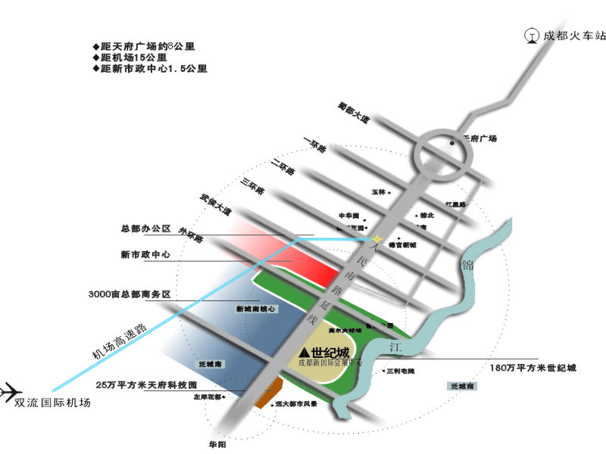

乘车路线

一、双流机场——世纪城新国际会展中心（16公里）
- 公交车：乘907路----世纪城（北门）----世纪城（南门），车程1.5小时。
乘机场大巴----世纪城（北门）---机场车程约1小时左右。车费8元
2、出租车：机场高速公路---绕城高速---世纪城，车程约20分钟，车费50元左右。
二、火车北站——世纪城新国际会展中心（15公里）
- 地铁：火车北站出站口乘地铁1号线——世纪城（车程约50分钟，票价4元）
- 公交车：乘16、99路在火车南站换成115、118、501、806——世纪城（北门）
- 出租车：车程约1小时，车费60元左右
三、天府广场（市中心）——世纪城新国际会展中心（10公里）
1、地铁：乘地铁1号线——世纪城（车程约25分钟，票价4元）
2、公交车：乘118路——世纪城（北门）
3、出租车：车程约30分钟，车费40元左右
四、火车东站（成都东客站）——世纪城新国际会展中心（15公里）
1、地铁：乘地铁2号线——天府广场转乘地铁2号线——世纪城（车程约40分钟，票价4元）
2、出租车：直接走三环路（车程20分钟，车费约40元）
五、火车南站——世纪城新国际会展中心（7公里）(该站现在整修中）
1、地铁：乘地铁1号线——世纪城（车程约20分钟，票价2元）
2、公交车：乘115路、118路、501路、806路——世纪城（北门）
3、出租车：车程约30分钟，车费30元左右。
五、宽窄巷子——世纪城新国际会展中心 （15公里）
1、地铁：乘地铁2号线（通惠门站）——天府广场转乘地铁1号线——世纪城（车程约40分钟，票价4元）
2、公交车：金河路乘78路，在华西坝转乘118路——世纪城（北门），车程约60分钟。
3、出租车：车程约40分钟，车费40元
六、金沙车站——世纪城新国际会展中心（20公里）
1、公交车：乘111路，在新南天地换乘115、188、84路——世纪城（北门），车程60分钟
乘78路，在华西坝转乘118路——世纪城（北门），车程约60分钟
- 出租车：车程约60分钟，车费约60元。

公开方式：公开
中国卫星导航定位协会 2016年8月25日印发

